cdr基础怎么入门操作
- CDR是矢量软件，国内印刷业和部分设计用的较多；
2、基础入门操作：
A、看你用在具体的哪个细分行业，如印刷排版方面、户外室内喷绘方面、图形设计方面、字体设计等等……输出的要求不一样，其他基本一样。
B、一样的部分：页面大小的设定，图片的置入、文字的设计排版、色块线条的处理、透明渐变的处理、钢笔工具的使用、基础自由图形的设定等
多用、多琢磨、多看资料……即可入门
Coreldraw作为常用的杂志、期刊编辑软件，在实际工作中应用的还是挺广泛的。今天，就为大家分享Coreldraw入门的一些方法。
方法
方法/步骤1:
认识菜单栏
打开Coreldraw之后，最先要了解的就是它上方的菜单栏。这里有一些经常会用到的功能。“文件”、“编辑”、‘视图’、排列、效果、文本，都是常有的菜单，需要对应的去掌握。
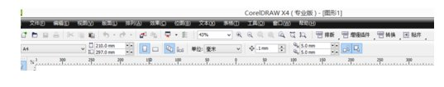
大图模式
方法/步骤2:
文件”菜单栏
文件菜单栏中包含的是最常用的一些功能了。这里跟office当中的一些功能是共通的。
（1）新建：就是在重新建立一个新的页面，进行编辑。
（2）打开：一般是Coreldraw格式的文件，想打开的话，可以直接通过这个按钮进行查看。
（3）另存为：每个打开的Coreldraw文件都有其原本的保存方式，那么，如果想另外保存一个位置或者名称的话，可以选择这个菜单栏。
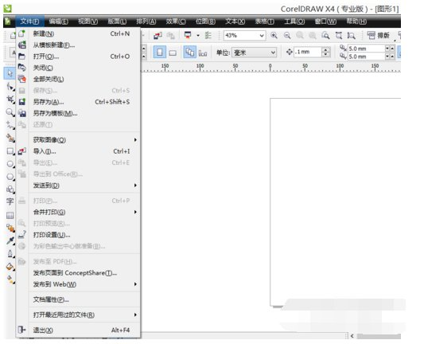
大图模式
- 

- 

- 

- 

- 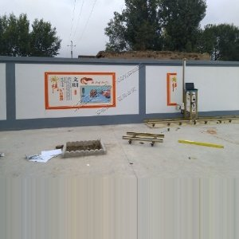
- 

方法/步骤3:
“编辑”菜单栏
（1）“全选”：当需要将文字转成曲线的时候，就要用到这个工具了，它可以快速地全选页面当中的文字。
（2）“粘贴”：这个是从外部复制到编辑页面时，常常需要用到的功能，但一般情况下也都会使用它的快捷键“Ctrl+V”。
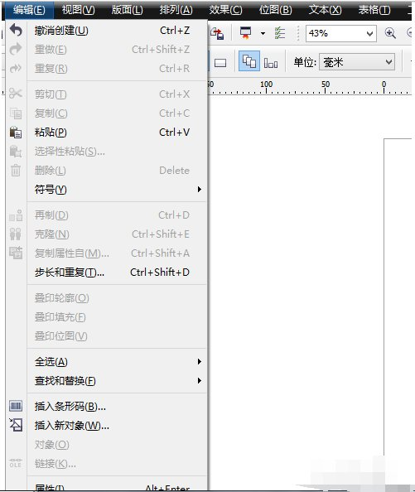
大图模式
方法/步骤4:
“视图”菜单栏
（1）“贴齐辅助线”：这个是开始制图时必须勾选的对象，因为它能使你的图形、文字、图片等等对象，都快速地对齐某一条辅助线。
（2）“标尺”、“网格”：这些都是系统默认勾选的，一般也不用管，但最好保留，方便页面整体的分布。
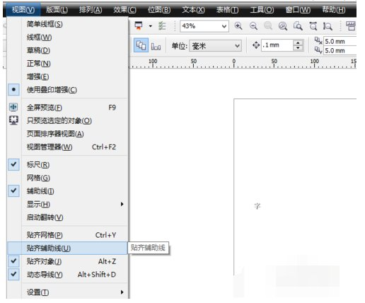
大图模式
- 

- 

- 

方法/步骤5:
“文本”菜单栏
这里最主要的功能就是“编辑文本”了，点击以后就会出现文本编辑属性栏，其中可以调节字体大小、行距等。也是用Coreldraw必须掌握的工具。
